Vorname: ________________________ 10h / G Datum: ____________________

GK 10-11 Bd1 – Kapitel 8: Formativer Test

Pkte :_____/ (15) 25 Note ____

Wörter für die Übung 1 und 2:

Wettbewerb – Model – teilnehmen – Erfolg – Kandidat – Traum – Bühne – nervös – Auftritt – geschafft – Jury - ausscheide

- Ein Kreuzworträtsel
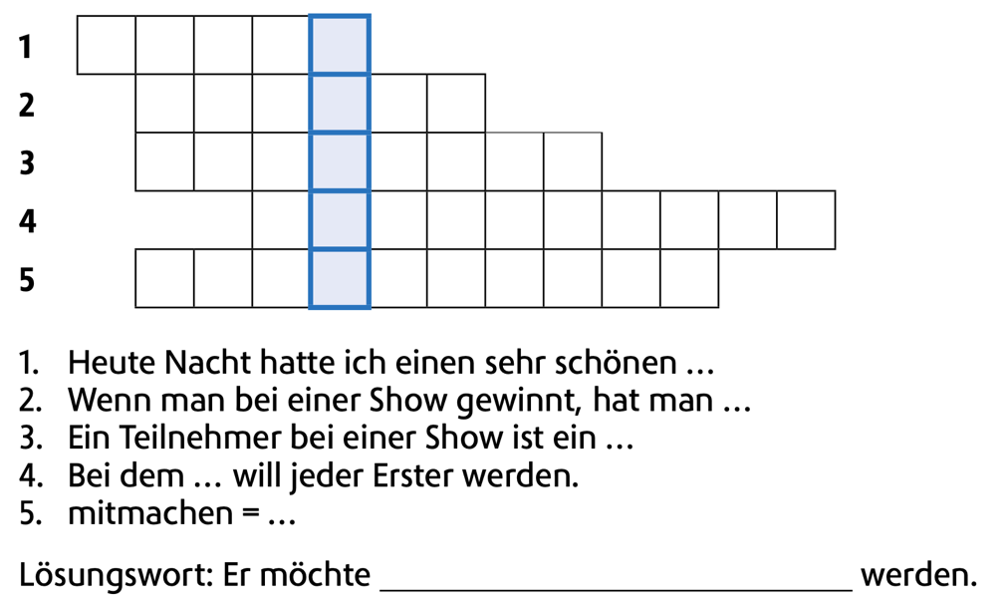
__/ (4) 6 P

- So war es bei der Show.
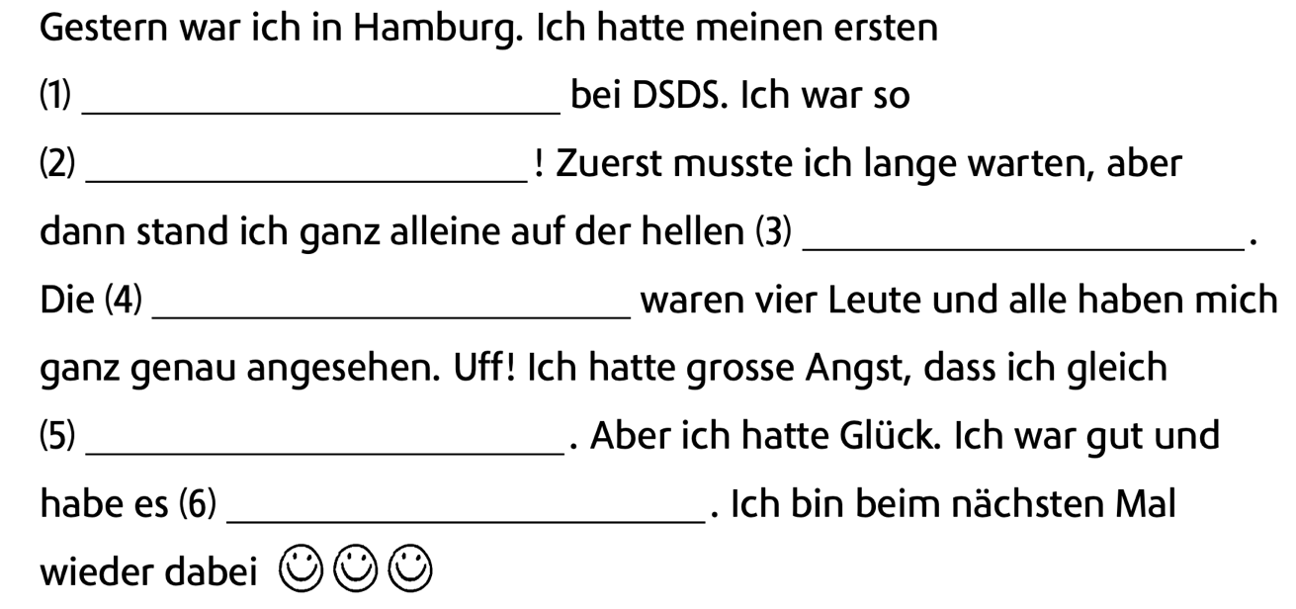
__/ (3) 6 P
- Wortschatz. Fülle die Sätze mit einem passenden Adjektiv.
schüchtern – ehrgeizig – neugierig – geduldig – chaotisch

Noémie ist __________________. Sie spricht nicht viel und nicht gern vor den Leuten. Lenny ist das Gegenteil.
Nuno und Stéphane sind ein bisschen ____________________. Sie räumen ihre Rucksäcke nie auf und in ihrem Pult findet man sehr viele Blätter.
Der Deutschlehrer ist sehr _________________. Er wiederholt alles dreimal und wartet immer auf den langsamsten Schülern.
Man ist _______________, wenn man sich an vielen Sachen interessiert und viel wissen will.
Jeff Bezos ist sehr ______________________. Er will der reichste Man auf der Welt sein.

__/ (3) 5 P

- Das Verb werden.
  - Konjugiere das Verb werden

Französisch
ich
du

__/ (3) 4 P

  - Schreib die Sätze fertig (Konjugiere die Verben! Achtung: Endungen von Possessivartikeln und Adjektiven!)
Ich – wollen – Sänger – werden.
______________________________________________________________

In zehn Jahren – ich – werden – berühmt.
______________________________________________________________

Können – du – ein – gross… – Ziel – in dein… Leben – erreichen ?.
______________________________________________________________

Die best… Kandidaten – werden – am – Wettbewerb - teilnehmen.
______________________________________________________________

__/ (2) 4 P

